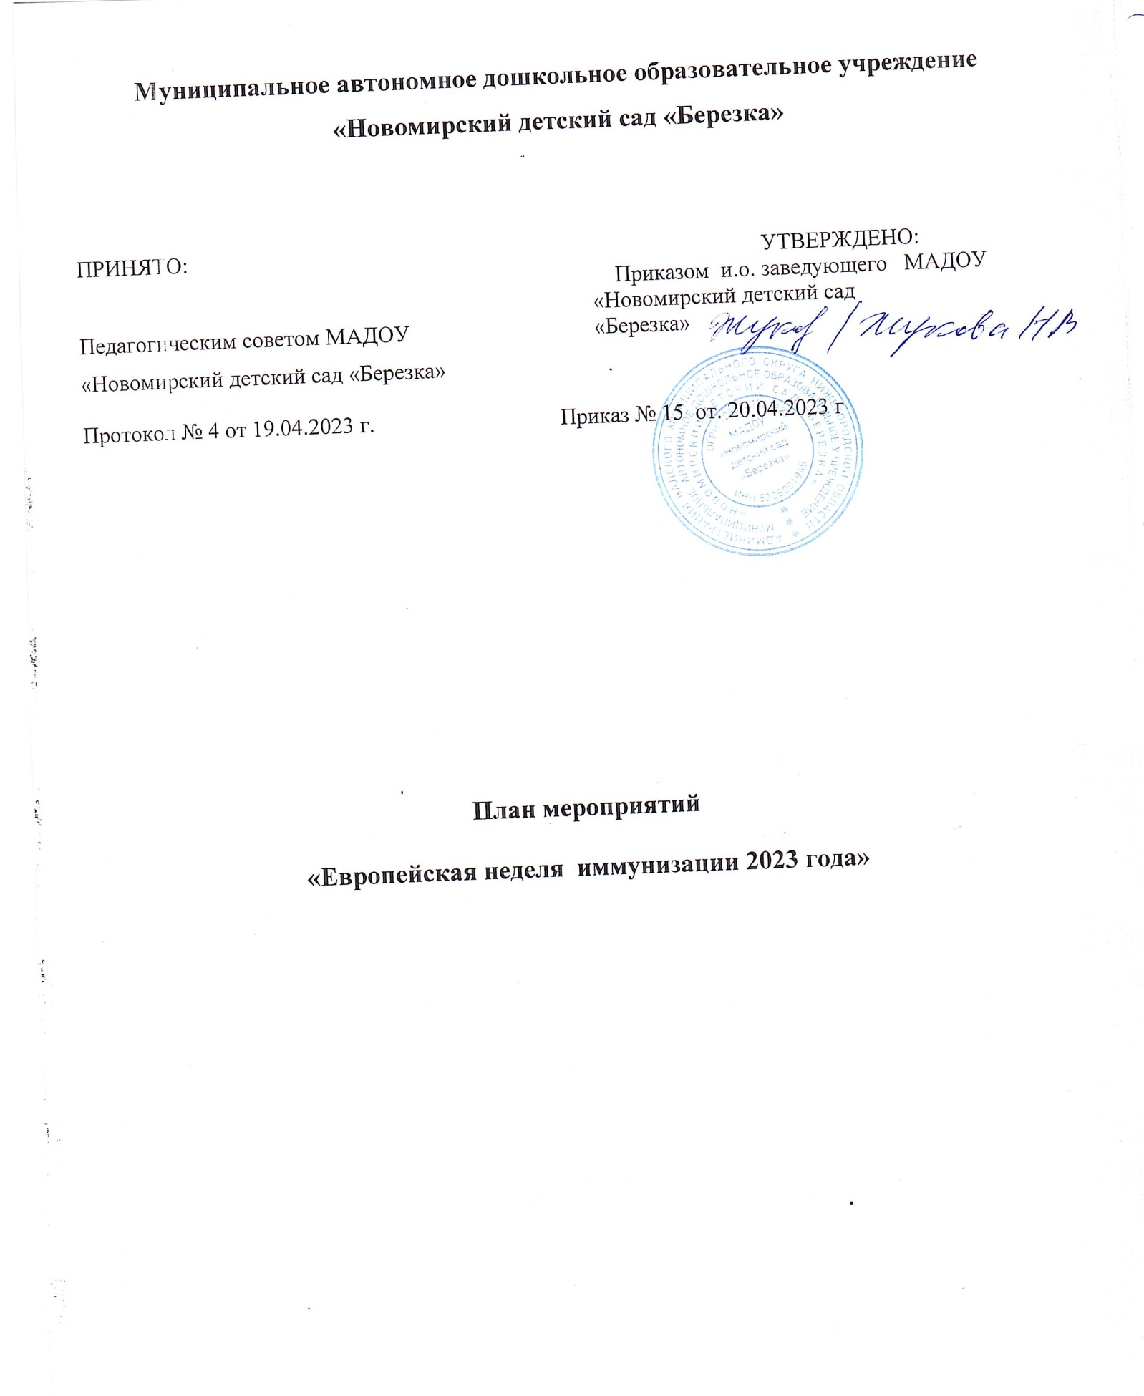

Пояснительная записка
Целью Европейской недели иммунизации, которая проводится в период с 24 по 30 апреля 2023 г. , является комплекс мероприятий, направленных на содействие использованию вакцин для защиты людей всех возрастов от болезней и повышение осведомленности людей о важности иммунизации для здоровья и благополучия, которая будет проходить под лозунгом: «Каждая доза имеет значение», «Говорите о вакцинации»
Ожидаемым итогом проведения Европейской недели иммунизации является повышение осведомлённости различных групп населения о значении и безопасности вакцинации, увеличение охвата вакцинацией, снижение количества отказов от прививок, расширение иммунизации «проблемных» контингентов населения.
Иммунизация широко признана одной из самых успешных и экономически эффективных мер здравоохранения из всех существующих. Она позволяет ежегодно предотвращать от 2 до 3 миллионов случаев.
Кроме того, благодаря новым и сложным вакцинам, в настоящее время можно защитить детей, подростков и взрослых людей от таких болезней, представляющих угрозу для жизни, как грипп, менингит, COVID-19 и т.д
Эффективность мероприятий Европейской недели иммунизации во многом зависит от координированной работы всех заинтересованных служб и ведомств и их проведение целенаправленной работы. Таким образом, план проведения ЕНИ, разработанный в ДОУ, включает организацию мероприятий с детьми, сотрудниками, родителями. Всемирная неделя иммунизации 2021 года будет способствовать приданию нового импульса предпринимаемым на глобальном, региональном и национальном уровнях усилиям по активизации действий, направленных на повышение уровня информированности и спроса на иммунизацию со стороны местных сообществ, а также на повышение эффективности услуг по проведению вакцинации.
В рамках кампании этого года основное внимание уделяется информирование людей о существующих вакцинах, включая вакцину против COVID-2019.

Европейская неделя иммунизации
Целью проведения ЕНИ является повышение уровня информированности населения об инфекциях, в том числе короновирусной, о преимуществах иммунизации – наиболее доступном и экономичном способе снижения заболеваемости и смертности.
План проведения недели здоровья в рамках
«Европейской недели иммунизации – 2023 »
в МАДОУ «Новомирский детский сад «Березка»
Цель: пропаганда вакцинации как средства сохранения, поддержания и укрепления здоровья детей, родителей (законных представителей) воспитанников и участников образовательного процесса.
Задачи:
• способствовать профилактике заболеваемости болезнями, предупреждаемыми с помощью вакцинации;
• формировать эмоционально положительное отношение воспитанников и родителей к вакцинации как к процедуре;
• дать представление детям о пользе профилактических прививок, подвигать к пониманию их значения для сохранения, поддержания и укрепления здоровья человека
• просвещать родителей (законных представителей) воспитанников о необходимости проведения вакцинации, ознакомление с национальным календарем профилактических прививок;
• повышать уровень компетентности всех участников образовательного процесса в вопросах профилактики опасных для жизни и здоровья заболеваний средствами вакцинации.
Сроки проведения: с 24.04.2023 г. по 30.04. 2023 г.
План проведения мероприятий в рамках
«Европейской недели иммунизации – 2023»
№ | Мероприятие | Группа
1. | Взаимодействие с воспитанниками
 | Проведение утренней гимнастики  «На зарядку - становись!» | Все возрастные  группы
 | Беседа «Что такое вакцинация, прививка?» | Старшая разновозр. Группа
 | ООД «Айболит к нам приходил, о прививках говорил». | Все возрастные  группы
 | Беседа «Чистота залог здоровья»,  «Где прячется здоровье? Наши помощники врачи» | Все группы
 | Просмотр мультипликационных фильмов с детьми: «Доктор Айболит» | Все группы
 | Конкурс рисунков «Я прививок не боюсь» | Все группа
 | Экскурсия в медпункт. | Старшая группа
 | Проведение сюжетно-ролевых игр с детьми | Все группы
 | Развлечение для детей «В гости к Айболиту» | Младшая группа
 | Физкультурный досуг «Веселые старты» | Старшая группа
2. | Взаимодействие с сотрудниками | Педагоги и сотрудники Доу
 | Ознакомление с планом мероприятий недели здоровья «Европейская неделя иммунизации – 2023»
3. | Взаимодействие с семьями воспитанников.
 | Уголок для родителей: Ознакомление с планом мероприятий на неделю здоровья | Все возрастные  группы
 | Индивидуальное консультирование | Все возрастные  группы
 | Буклеты и наглядная информация для родителей о вакцинаци  «Здоровье дороже богатства» | Педагоги, родители (законные представители)
 | Консультация для родителей: «Предотвратить легче, чем лечить» | Все группы

